Mã giải các thuật toán sắp xếp (thi)

1. Selection sort

for(int i=0; i<n; i++){

int min = i;

for(int j =i +1; j<n; j++){

if(a[j] < a[min]) min = j;

{

if(min != i) swap(a[min], a[i]);

}

* Best case, average case , worst case: All O(n2 )

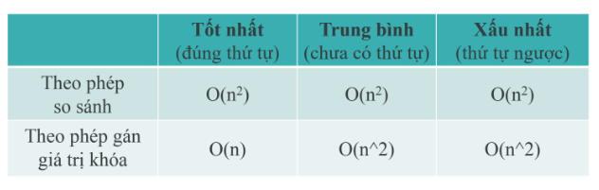

1. Interchang Sort:

for(int i=0; i<n; i++){

for(int j=i+1; j<n; j++){

if(a[i] > a[j]) swap(a[i],a[j]);

}

}

* Các case:

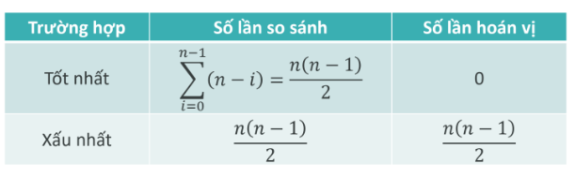

1. Insertion Sort:

int pos,x;

for(int i=1; i<n; i++){

x = a[i], pos = i-1;

while(pos >=0 and a[pos] > x){

a[pos+1] = a[pos];

pos--;

}

a[pos+1] = x;

}

* Các case:

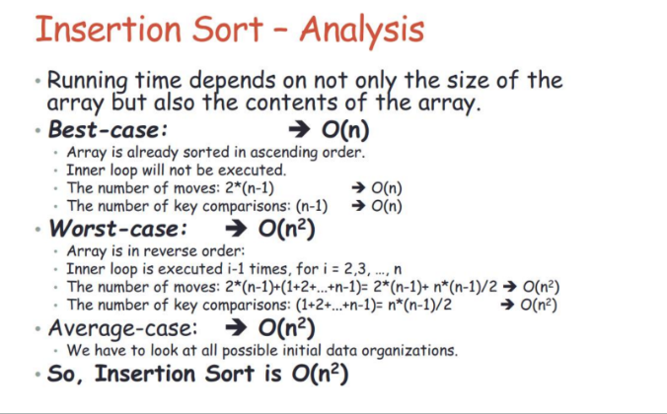

1. Binary Insertion Sort:

* Binary Search không đệ quy

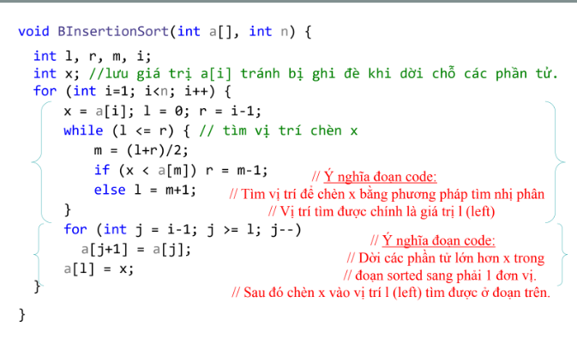

* Binary Search đệ quy

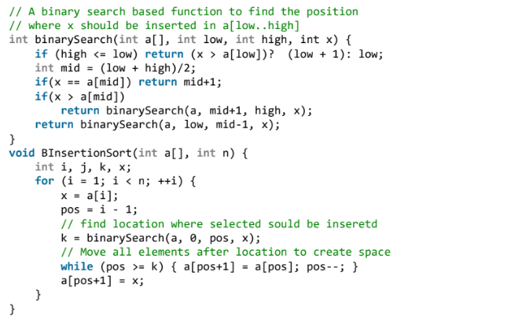

1. Quick Sort: (Chiến lược chia để trị, Lomuto only)

Chọn pivot (med) => Đệ quy chia nhỏ

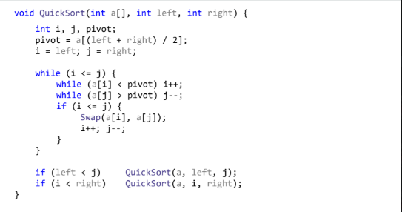

* Các case:

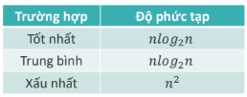

1. Merge Sort: (Chiến lược chia để trị)

* Top down Merge

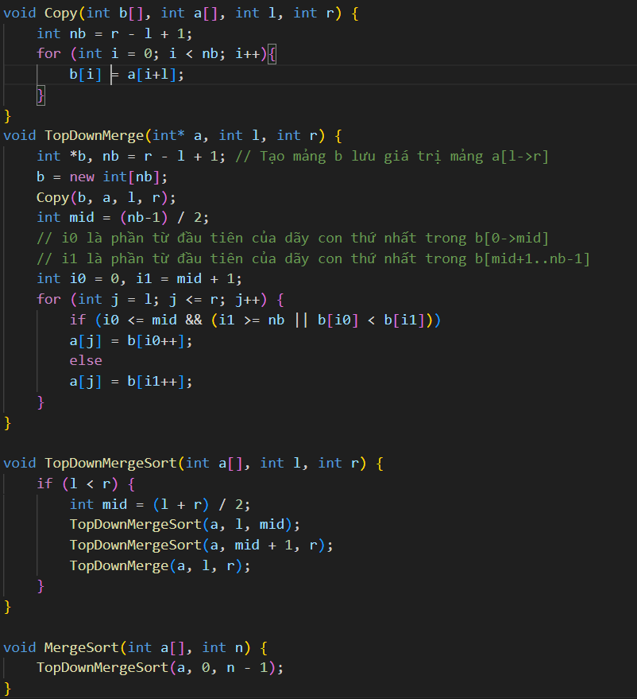

* Bottom-up Merge

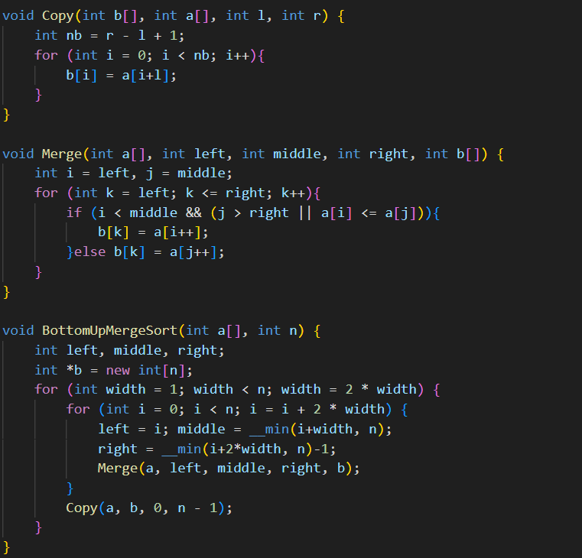

* Các case:

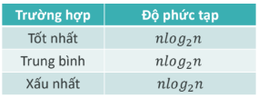

* Tuy nhiên Merge Sort tốn O(N) space để lưu trữ mảng mới